  
  
  
Rapport de laboratoire : Travail de session

**École de technologie supérieure  
Département de génie logiciel et des TI­­**

Badoumtsss

|  |  |  |
| --- | --- | --- |
| Cours | GTI780 | |
| Session | E-2017 | |
| Groupe | 01 | |
| Numéro de votre équipe | 6 | |
| Chargé(e) de laboratoire | Philippe Charbonneau | |
| Étudiant(s) | *Harel, Simon-Olivier*  *Lavallée, Patrick* | *HARS10068806*  *LAVP12048408* |
| Date | 2 aout 2017 | |

Table des matières

1. Introduction 2

3. Implémentation et architecture logicielle 3

4. Mode d’emploi 4

5. Tests avec utilisateurs 8

6. Discussion 10

7. Conclusion 11

**Liste des figures**

Figure 1 : Vue de haut 4

Figure 2: Vue départ 4

Figure 3 : Vue batterie 5

Figure 4 : Vue de la batterie 5

Figure 5 : Vue du Jukebox 7

Figure 6 – Résultats : Yan Deschênes 8

Figure 7 - Résultats : Carlos Vasquez 9

**GRILLE DE CORRECTION DU RAPPORT**

|  |  |  |
| --- | --- | --- |
| Introduction |  | /0.5 |
| Description de l’environnement |  | /0.5 |
| Implémentation et architecture logicielle |  | /3 |
| Mode d’emploi |  | /0.5 |
| Tests avec utilisateurs |  | /3 |
| Discussion |  | /2 |
| Conclusion |  | /0.5 |
| **Total partiel** |  | **/10** |
| *Orthographe et grammaire (-10% max)* |  |  |
| *Présentation (-10% max)* |  |  |
| *Retard (-10% par jour)* |  |  |
| **Note du rapport / 10** |  | **/10** |

# Introduction

Pour la seconde partie de ce cours, le travail de session consiste à développer un environnement virtuel pour lequel un utilisateur pourra le visualiser à l’aide du visiocasque Oculus Rift CV1 et y interagir. Le futur utilisateur du projet ***Badoumtsss*** aura la chance de venir pratiquer ses habilités à la batterie.

Un des objectifs principaux est de créer pour l’utilisateur une expérience immersive par la qualité du rendu de la scène, de l’immersion auditive 3D tout en entrainant un fort sentiment de présence. À terme, l’utilisateur devra se sentir dans un immeuble désaffecté en Europe de l’Est auquel il sera appelé à pratiquer les dernières rythmiques de son groupe de musique. Le jeu prend fin lorsque l’utilisateur quittera le bâtiment.

L’environnement virtuel sera développé à l’aide du logiciel Unity 3D et l’utilisateur aura une perspective de première personne afin d’évoluer dans l’environnement. Afin de favoriser le sentiment de présence et l’expérience immersive, un avatar à la première personne sera généré afin d’animer ses gestes qui seront captés par les senseurs d’Oculus Touch et de la Kinect 2 ainsi que l’intégration du son en mode 3D.

Les lois de la physique devront être respectées le plus possible afin d’offrir le sentiment d’interagir avec une vraie batterie. Les baguettes utilisées ne devront pas passer au travers du modèle et les cymbales devront être animées.

Dans le présent document il sera traité premièrement de la description de l’environnement auquel fera face l’utilisateur du projet BAdoumtsss. Ensuite, il sera question de l’implémentation et de l’architecture logicielle du jeu. De surcroit, un mode d’emploi couvrant l’utilisation de l’application sera fourni. Quelques tests ont été effectués avec des utilisateurs provenant de milieu différent et le détail de leur expérience sera fourni. Finalement, une discussion quant au travail effectué, les succès et les échecs seront fournis à la fin du document.

# Implémentation et architecture logicielle

Les intéractions entre la batterie et les baguettes se font via le script StickController.cs. Une source audio 3D est affecté à chacune des parties de la batterie (snare, hi hat, cymbales, toms). Lorsque qu’une collision est détectée, le script est responsable de faire jouer le son. Dans un souçi de réalisme, l’échantillonnage des sons ont été pris à partir d’une vraie batterie de marque Pearl.

Plusieurs petits scripts d’activation permettent d’interagir avec l’environnement. Chacun de ses scripts sont affecté à une touche des Oculus Touch. Dans chacun des cas, le script vérifie d’abord la touche qui a été pressé et par la suite, une variable booléenne permet de garder l’état précédant. Donc ce mécanisme permet de basculer entre les états « ouvert » et « fermé ». Ces scripts gèrent l’affichage de la latence, les lumières et la musique provenant du jukebox.

Finalement, un script de réinitialisation de l’environnement a été développé permettant à l’utilisateur de s’amuser avec les objets. Pour la sécurité du joueur, cette remise à zéro est nécessaire puisque certains objets peuvent sortir du Guardian System.

# Mode d’emploi

Le jeu commence avec l’utilisateur au centre d’un bâtiment désaffecté. Devant lui se trouve une batterie assez rudimentaire. Appartenant à un ancien groupe méconnu et déchu de *Heavy Metal*, un esprit l’habite et anime en tout temps la grosse caisse suivant la cadence infernale de 120 bpm.

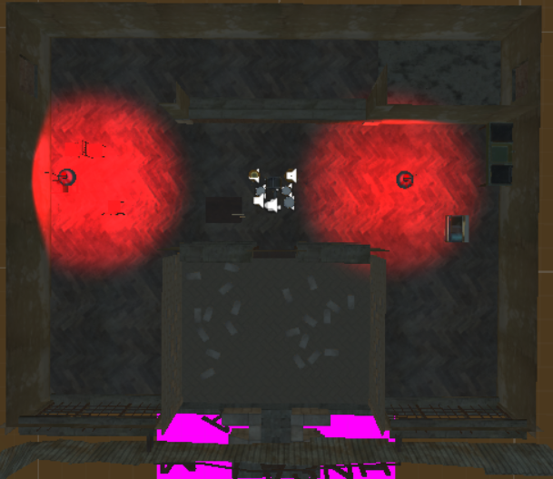

Figure : Vue de haut

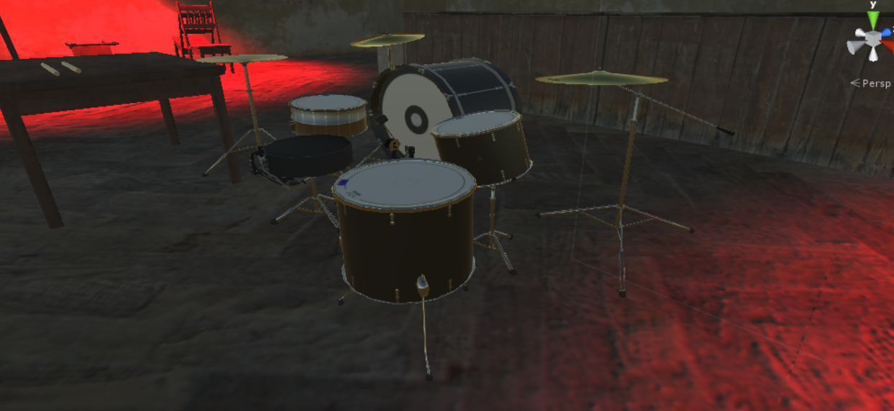

Figure : Vue départ

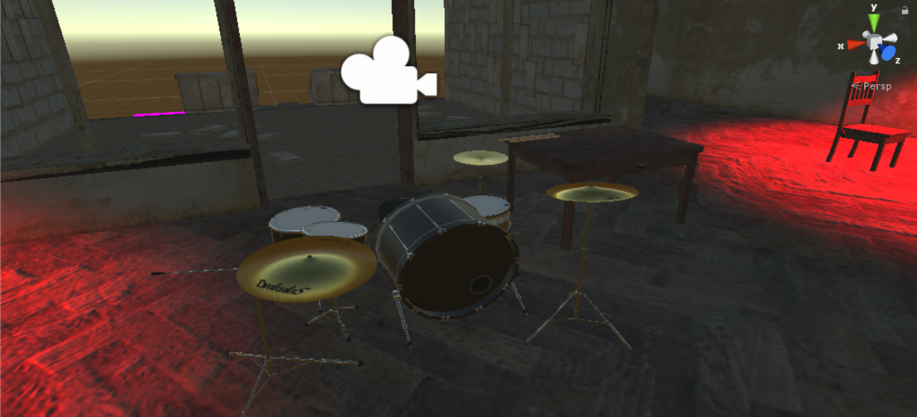

Figure : Vue batterie

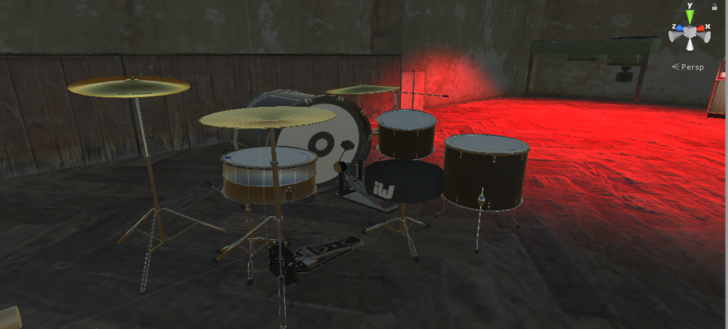

Figure 4 : Vue de la batterie

À sa gauche se trouve 2 baguettes sur une table permettant de frapper les tambours. À l’aide des manettes Oculus Touch, l’utilisateur peut les prendre et commencer à s’amuser sur les percussions.

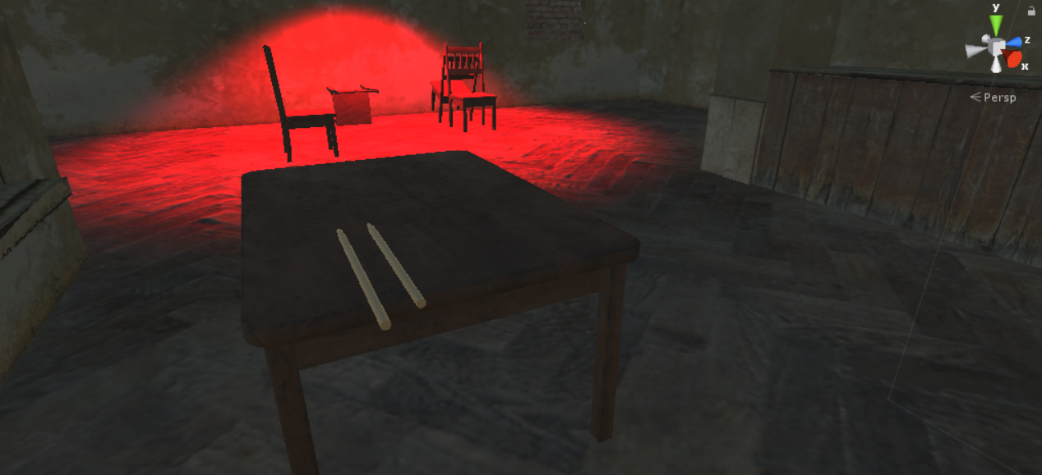

Figure 5 : Vue baguette sur la table

Le cas échéant où l’utilisateur perdrais ses baguettes, il suffit d’appuyer sur le bouton X de la manette Oculus Touch pour réinitialiser la position des baguettes sur la table.

À la droite de la position de départ du joueur, se trouve un jukebox. La légende ne stipule pas ce qui pourrait être en mesure d’exorciser les esprits malins hantant la batterie.

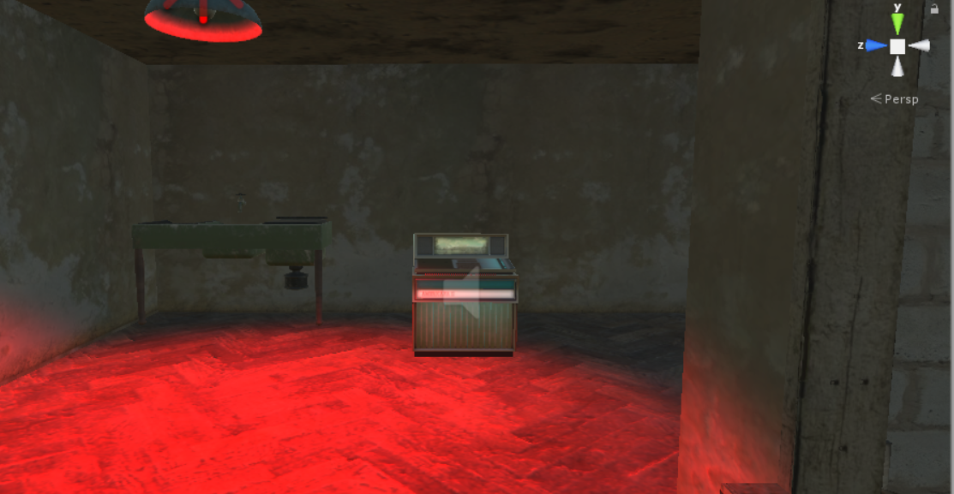

Figure 5 : Vue du Jukebox

Le jeu prend fin lorsque l’utilisateur retire le casque. Aucun mécanisme n’est inclus permettant de quitter l’environnement de manière virtuelle.

# Tests avec utilisateurs

Les tests utilisateurs ont été réalisés suivant une méthodologie sur deux phases. Suivant une introduction de l’environnement, la première consistait à laisser découvrir l’environnement virtuel à l’utilisateur. Cette approche permettait de valider le sentiment d’immersion « naturel » du joueur dans la scène et d’évaluer l’utilisabilité du jeu au niveau de l’ergonomie cognitive de la scène. Le joueur était laissé à lui-même pendant 3 minutes. Suite à cette période, un opérateur (dans le cas présent un membre de l’équipe) guidait les interactions du joueur avec l’environnement; expliquais les interactions permises avec les Oculus Touch. L’équipe a sondé 2 personnes provenant de *background* différent face à l’utilisation de la réalité virtuelle.

Le premier candidat s’agit de Yan Deschênes, 37 ans, qui s’immergeais pour la première fois un environnement virtuel. Suite à la phase exploratoire, le sujet souffrait de symptôme de cybermalaise tel que la transpiration et une fatigue oculaire notable. De plus, l’interaction avec les baguettes étais ardu et avait du mal à les saisir. Malgré une deuxième phase durant laquelle l’opérateur prenais en charge le joueur, les symptômes ont persistés.

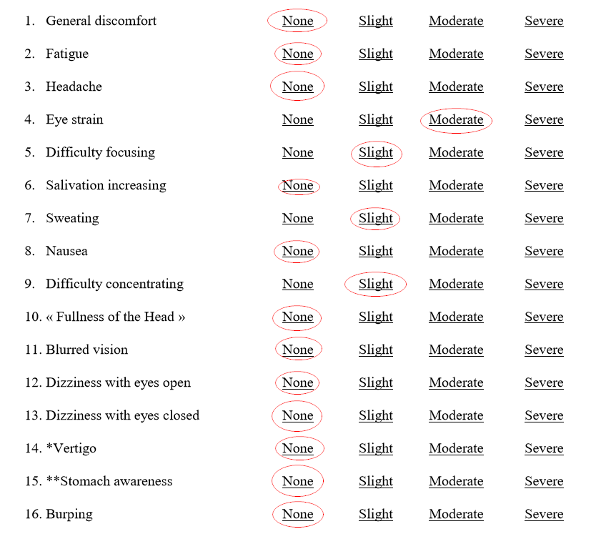

Figure 6 – Résultats : Yan Deschênes

Le deuxième candidat à évaluer le jeu est Carlos Vasquez, professeur à l’ÉTS. Bien en contrôle de son environnement, le sujet n’a pas eu besoin de l’intervention d’un opérateur durant la séance de jeu. M. Vasquez présentait plusieurs signes d’amusement et s’est totalement laissé immerger par la scène. Aucun signe de cyber malaise suite à une exposition de plusieurs minutes.

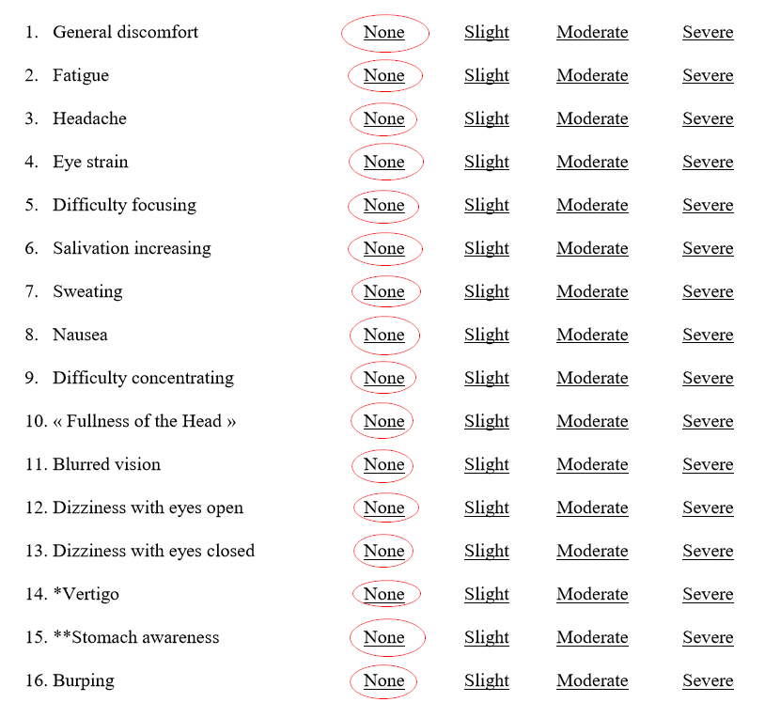

Figure 7 - Résultats : Carlos Vasquez

# Discussion

Le travail remis ne représente pas tout à fait la vision initiale du projet. En effet, l’équipe a dû abandonner l’idée d’interfacer la Kinect pour la détection des pieds ne parvenant pas à des résultats concluants et perdant énormément de temps en expérimentant avec le périphérique. Pour contourner cette lacune, la pédale de la grosse caisse est animée continuellement suivant une cadence de 120bpm.

De plus, par manque de temps aucun moyen de se promener loin dans l’environnement est possible (par téléportation). L’utilisateur est donc limité à ses déplacements physiques à l’intérieur du Guardian System du casque Oculus. Les objets de la scène ont été placés en conséquence.

Au point de vue de l’immersion, l’équipe ont procéder à des tests utilisateurs comprenant des groupes d’âge varié.

Finalement, si le laboratoire était à refaire complètement, l’équipe aurait optée pour une approche avec des bongos plutôt que d’avoir à animer complètement une batterie et d’avoir à *tracker* un squelette avec la Kinect V2.

# Conclusion

Les forces de l’environnement sont de permette à un joueur de s’exercer ou de s’initier au rudiment de la batterie. Les sources lumineuses permettent une immersion un peu plus avancée et les textures servent à tromper le cerveau qu’il est dans un environnement immersif.

La majeure faiblesse de l’environnement est que l’interaction avec la grosse caisse est automatisée et que l’équipe n’a pas été en mesure d’avoir une calibration avec l’environnement externe, faute de temps. Bien sûr, dans un contexte réel, un batteur doit s’asseoir de facto afin de pratiquer son instrument. Ceci viens jouer grandement en la défaveur du projet et de son immersion totale.

Avec d’avantage de temps, il faudrait interfacer le périphérique Kinect V2 pour la détection du bas du corps permettant d’interagir manuellement avec toute la batterie. Pour se faire, il faudrait aussi prendre en compte l’intégration de la librairie *FinalIK* pour la cinématique des mouvements.

En conclusion, pour les sessions futures, le format du cours, la présentation de la matière et les exercices proposés pour ce faire la main avec *Unity* et le casque *Oculus* sont adéquats. Le temps alloué pour la réalisation du travail par contre est un peu court. L’ETS aurait tout a gagné de scinder la matière du cours en deux et de faire 15 semaines sur les technologies de la réalité virtuelle.

# 